Trabajo Práctico N° 1: Introducción a sockets TCP
Materia: Sistemas Distribuidos y Paralelos
Institución: Universidad Nacional de Villa Mercedes
Alumnos: Faba Mizrahi Valentin, Barboza Luca.

Descripción de la Ejecución
Se implementó un servidor y un cliente TCP utilizando el módulo estándar socket de Python. El servidor funciona como un ‘echo server’, devolviendo exactamente los mismos bytes que recibe de los clientes.
El cliente establece una conexión, permite enviar hasta cinco mensajes calculando el tiempo de ida y vuelta (RTT) mediante ‘time.perf_counter()’ , y soporta el comando "SALIR" para realizar un cierre ordenado de la conexión.
Todo el intercambio local se realizó sobre la dirección 127.0.0.1 en el puerto 65432.

Salidas de Prueba

Prueba 1: Ejecución del servidor y recepción de cliente

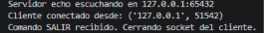

Prueba 2: Intercambio de mensajes y cálculo de RTT (Lado del Cliente)

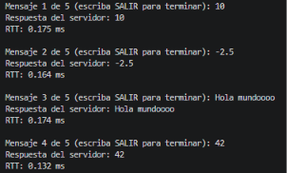

Prueba 3: Comando SALIR y cierre ordenado (Lado del Cliente)
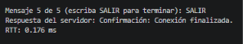

Diagrama de Secuencia
El siguiente diagrama detalla el ciclo de vida de los sockets TCP implementados y el flujo de la comunicación:
